ｽﾍﾟｸﾄﾙﾗﾍﾞﾙ: ｽﾍﾟｸﾄﾙ 2

ﾗｲﾌﾞﾀｲﾑ 120.0 s

収集ｼﾞｵﾒﾄﾘ[度] :

試料傾斜角 = 0.0

方位角 = 0.0

ｴﾚﾍﾞｰｼｮﾝ = 30.0

加速電圧 = 10.00 kV

ｽﾍﾟｸﾄﾙ全ｶｳﾝﾄ数 = 187077

|  |  |  |  |
| --- | --- | --- | --- |
| ｻﾝﾌﾟﾙﾃﾞｰﾀ : | ｴﾈﾙｷﾞｰ[eV] | 分解能[eV] | ｶｳﾝﾄ数 |
| ｽﾄﾛｰﾌﾞ : | 3.8 | 51.79 | 1196087 |
|  |  |  |  |

定量最適化がおこなわれていません

ｽﾍﾟｸﾄﾙ処理 :

省略されたﾋﾟｰｸはありません

処理ｵﾌﾟｼｮﾝ : 酸素 ｽﾄｲｷｵﾒﾄﾘ (ﾉｰﾏﾗｲｽﾞ)

繰り返し回数 = 2

ｽﾀﾝﾀﾞｰﾄﾞ :

Na Albite 1999/06/01

Mg MgO 1999/06/01

Al Al2O3 1999/06/01

Si SiO2 1999/06/01

P GaP 1999/06/01

S FeS2 1999/06/01

K MAD-10 Feldspar 1999/06/01

Ca Wollastonite 1999/06/01

Cr Cr 1999/06/01

Mn Mn 1999/06/01

Fe Fe 1999/06/01

Ni Ni 1999/06/01

|  |  |  |  |  |  |
| --- | --- | --- | --- | --- | --- |
| 元素 | 質量濃度 | 原子数 | 化合物 | 化学式 |  |
|  | [%] | 濃度[%] | 濃度[%] |  |  |
| Na K | -4.51 | -2.36 | -6.08 | Na2O |  |
| Mg K | -82.22 | -40.59 | -136.32 | MgO |  |
| Al K | -6.17 | -2.74 | -11.65 | Al2O3 |  |
| Si K | -90.25 | -38.57 | -193.06 | SiO2 |  |
| P K | 137.27 | 53.20 | 314.54 | P2O5 |  |
| S K | 115.11 | 43.10 | 287.42 | SO3 |  |
| K K | -0.43 | -0.13 | -0.51 | K2O |  |
| Ca K | -2.76 | -0.83 | -3.87 | CaO |  |
| Cr K | 3.62 | 0.84 | 5.29 | Cr2O3 |  |
| Mn K | -2.05 | -0.45 | -2.64 | MnO |  |
| Fe K | -86.61 | -18.62 | -111.42 | FeO |  |
| Ni K | -32.76 | -6.70 | -41.69 | NiO |  |
| O | 151.74 | 113.86 |  |  |  |
| ﾄｰﾀﾙ | 100.00 |  |  |  |  |

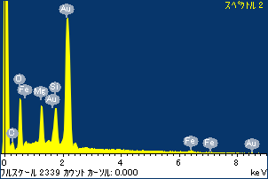

ﾌﾟﾛｼﾞｪｸﾄ : ﾌﾟﾛｼﾞｪｸﾄ 1

ｵｰﾅｰ : Administrator

領域 分析領域 8

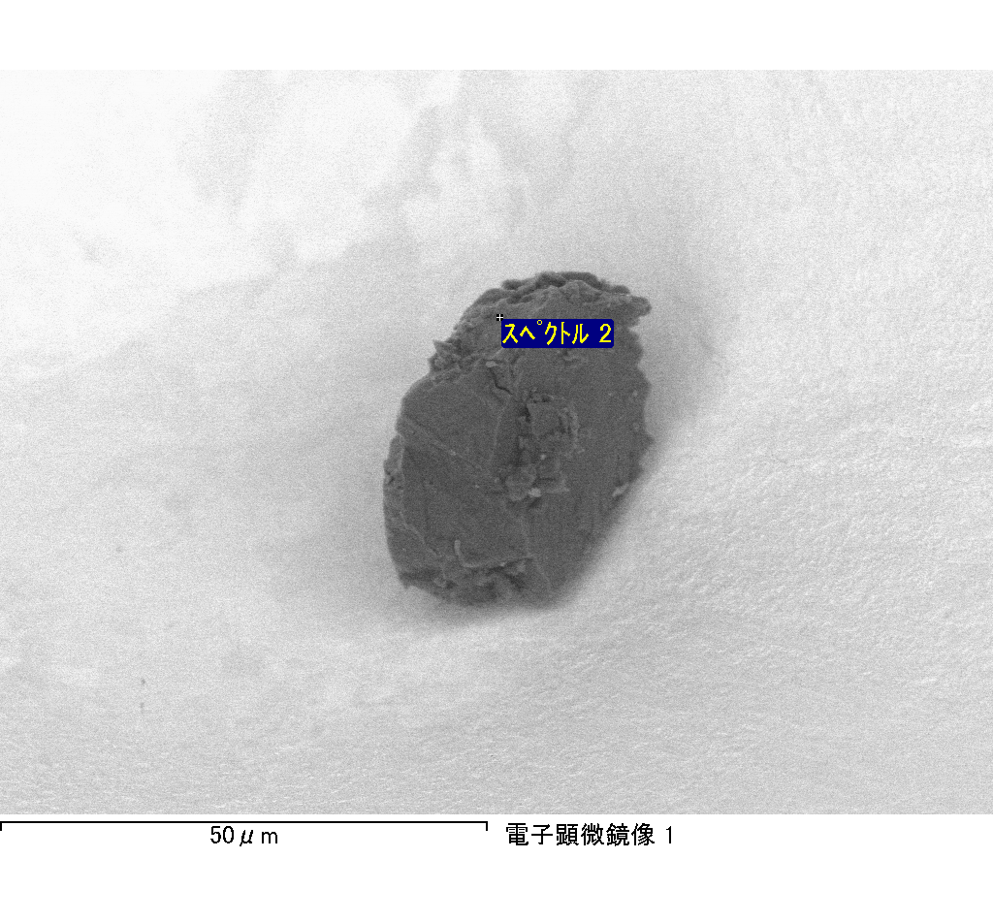

ｽﾍﾟｸﾄﾙﾗﾍﾞﾙ: ｽﾍﾟｸﾄﾙ 3

ﾗｲﾌﾞﾀｲﾑ 120.0 s

収集ｼﾞｵﾒﾄﾘ[度] :

試料傾斜角 = 0.0

方位角 = 0.0

ｴﾚﾍﾞｰｼｮﾝ = 30.0

加速電圧 = 10.00 kV

ｽﾍﾟｸﾄﾙ全ｶｳﾝﾄ数 = 202851

|  |  |  |  |
| --- | --- | --- | --- |
| ｻﾝﾌﾟﾙﾃﾞｰﾀ : | ｴﾈﾙｷﾞｰ[eV] | 分解能[eV] | ｶｳﾝﾄ数 |
| ｽﾄﾛｰﾌﾞ : | 3.8 | 51.75 | 1194994 |
|  |  |  |  |

定量最適化がおこなわれていません

ｽﾍﾟｸﾄﾙ処理 :

省略されたﾋﾟｰｸはありません

処理ｵﾌﾟｼｮﾝ : 酸素 ｽﾄｲｷｵﾒﾄﾘ (ﾉｰﾏﾗｲｽﾞ)

繰り返し回数 = 2

ｽﾀﾝﾀﾞｰﾄﾞ :

Na Albite 1999/06/01

Mg MgO 1999/06/01

Al Al2O3 1999/06/01

Si SiO2 1999/06/01

P GaP 1999/06/01

S FeS2 1999/06/01

K MAD-10 Feldspar 1999/06/01

Ca Wollastonite 1999/06/01

Cr Cr 1999/06/01

Mn Mn 1999/06/01

Fe Fe 1999/06/01

Ni Ni 1999/06/01

|  |  |  |  |  |  |
| --- | --- | --- | --- | --- | --- |
| 元素 | 質量濃度 | 原子数 | 化合物 | 化学式 |  |
|  | [%] | 濃度[%] | 濃度[%] |  |  |
| Na K | 0.20 | 0.14 | 0.27 | Na2O |  |
| Mg K | -67.38 | -44.97 | -111.72 | MgO |  |
| Al K | -42.01 | -25.27 | -79.38 | Al2O3 |  |
| Si K | -51.59 | -29.80 | -110.36 | SiO2 |  |
| P K | 106.38 | 55.73 | 243.74 | P2O5 |  |
| S K | 84.77 | 42.90 | 211.66 | SO3 |  |
| K K | -1.76 | -0.73 | -2.12 | K2O |  |
| Ca K | 2.62 | 1.06 | 3.66 | CaO |  |
| Cr K | 0.74 | 0.23 | 1.08 | Cr2O3 |  |
| Mn K | 1.69 | 0.50 | 2.18 | MnO |  |
| Fe K | -58.18 | -16.90 | -74.84 | FeO |  |
| Ni K | 12.45 | 3.44 | 15.84 | NiO |  |
| O | 112.09 | 113.68 |  |  |  |
| ﾄｰﾀﾙ | 100.00 |  |  |  |  |

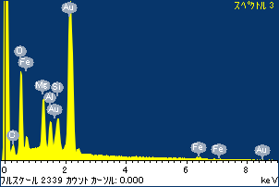

ﾌﾟﾛｼﾞｪｸﾄ : ﾌﾟﾛｼﾞｪｸﾄ 1

ｵｰﾅｰ : Administrator

領域 分析領域 8

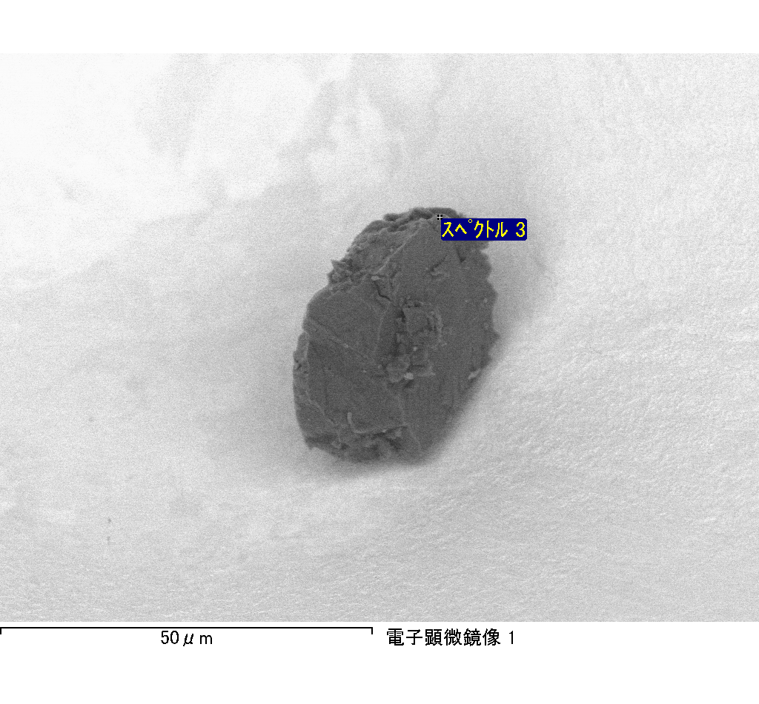

ｽﾍﾟｸﾄﾙ処理 :

省略されたﾋﾟｰｸはありません

処理ｵﾌﾟｼｮﾝ : 酸素 ｽﾄｲｷｵﾒﾄﾘ (ﾉｰﾏﾗｲｽﾞ)

繰り返し回数 = 2

ｽﾀﾝﾀﾞｰﾄﾞ :

Na Albite 1999/06/01

Mg MgO 1999/06/01

Al Al2O3 1999/06/01

Si SiO2 1999/06/01

P GaP 1999/06/01

S FeS2 1999/06/01

K MAD-10 Feldspar 1999/06/01

Ca Wollastonite 1999/06/01

Cr Cr 1999/06/01

Mn Mn 1999/06/01

Fe Fe 1999/06/01

Ni Ni 1999/06/01

|  |  |  |  |  |  |
| --- | --- | --- | --- | --- | --- |
| 元素 | 質量濃度 | 原子数 | 化合物 | 化学式 |  |
|  | [%] | 濃度[%] | 濃度[%] |  |  |
| Na K | -5.58 | -0.63 | -7.52 | Na2O |  |
| Mg K | -1022.37 | -108.99 | -1695.17 | MgO |  |
| Al K | -26.19 | -2.52 | -49.49 | Al2O3 |  |
| Si K | -1368.55 | -126.29 | -2927.71 | SiO2 |  |
| P K | 1480.42 | 123.88 | 3392.12 | P2O5 |  |
| S K | 1202.58 | 97.21 | 3002.73 | SO3 |  |
| K K | -17.48 | -1.16 | -21.05 | K2O |  |
| Ca K | -56.84 | -3.68 | -79.53 | CaO |  |
| Cr K | -83.98 | -4.19 | -122.74 | Cr2O3 |  |
| Mn K | 18.62 | 0.88 | 24.04 | MnO |  |
| Fe K | -642.77 | -29.83 | -826.90 | FeO |  |
| Ni K | -462.70 | -20.43 | -588.79 | NiO |  |
| O | 1084.83 | 175.74 |  |  |  |
| ﾄｰﾀﾙ | 100.00 |  |  |  |  |

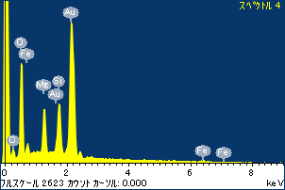

ﾌﾟﾛｼﾞｪｸﾄ : ﾌﾟﾛｼﾞｪｸﾄ 1

ｵｰﾅｰ : Administrator

領域 分析領域 8

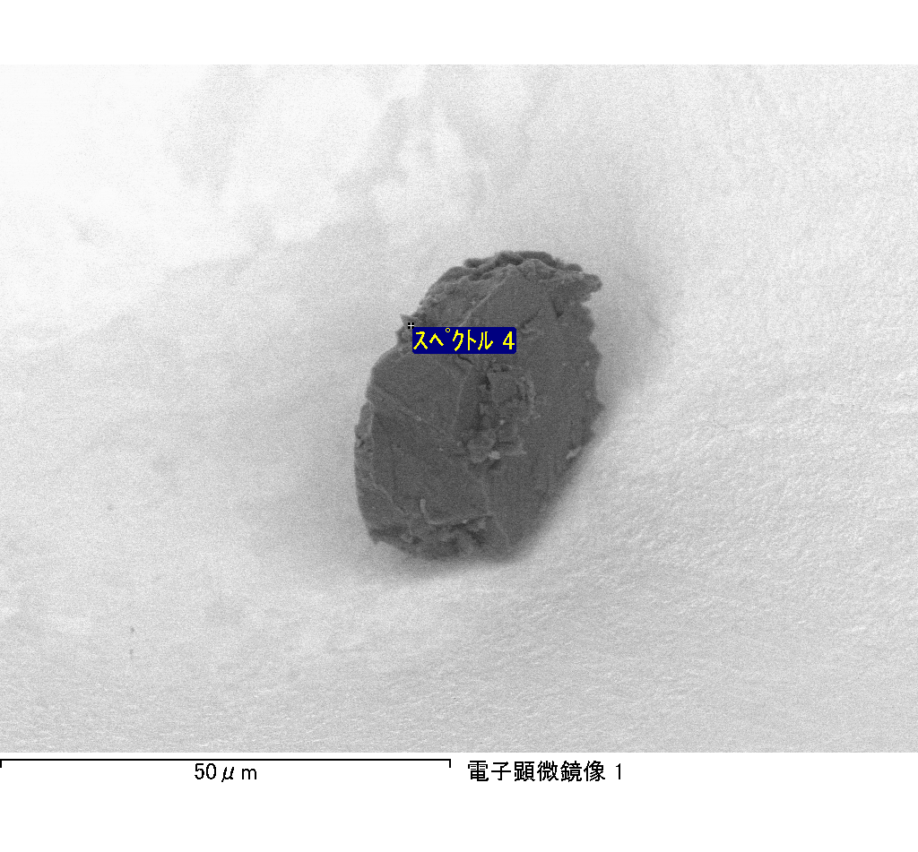

ｽﾍﾟｸﾄﾙﾗﾍﾞﾙ: ｽﾍﾟｸﾄﾙ 4

ﾗｲﾌﾞﾀｲﾑ 120.0 s

収集ｼﾞｵﾒﾄﾘ[度] :

試料傾斜角 = 0.0

方位角 = 0.0

ｴﾚﾍﾞｰｼｮﾝ = 30.0

加速電圧 = 10.00 kV

ｽﾍﾟｸﾄﾙ全ｶｳﾝﾄ数 = 201954

|  |  |  |  |
| --- | --- | --- | --- |
| ｻﾝﾌﾟﾙﾃﾞｰﾀ : | ｴﾈﾙｷﾞｰ[eV] | 分解能[eV] | ｶｳﾝﾄ数 |
| ｽﾄﾛｰﾌﾞ : | 3.8 | 51.72 | 1195941 |
|  |  |  |  |

定量最適化がおこなわれていません

ｽﾍﾟｸﾄﾙﾗﾍﾞﾙ: ｽﾍﾟｸﾄﾙ 6

ﾗｲﾌﾞﾀｲﾑ 120.0 s

収集ｼﾞｵﾒﾄﾘ[度] :

試料傾斜角 = 0.0

方位角 = 0.0

ｴﾚﾍﾞｰｼｮﾝ = 30.0

加速電圧 = 10.00 kV

ｽﾍﾟｸﾄﾙ全ｶｳﾝﾄ数 = 190416

|  |  |  |  |
| --- | --- | --- | --- |
| ｻﾝﾌﾟﾙﾃﾞｰﾀ : | ｴﾈﾙｷﾞｰ[eV] | 分解能[eV] | ｶｳﾝﾄ数 |
| ｽﾄﾛｰﾌﾞ : | 3.8 | 51.76 | 1195227 |
|  |  |  |  |

定量最適化がおこなわれていません

ｽﾍﾟｸﾄﾙ処理 :

省略されたﾋﾟｰｸはありません

処理ｵﾌﾟｼｮﾝ : 酸素 ｽﾄｲｷｵﾒﾄﾘ (ﾉｰﾏﾗｲｽﾞ)

繰り返し回数 = 2

ｽﾀﾝﾀﾞｰﾄﾞ :

Na Albite 1999/06/01

Mg MgO 1999/06/01

Al Al2O3 1999/06/01

Si SiO2 1999/06/01

P GaP 1999/06/01

S FeS2 1999/06/01

K MAD-10 Feldspar 1999/06/01

Ca Wollastonite 1999/06/01

Cr Cr 1999/06/01

Mn Mn 1999/06/01

Fe Fe 1999/06/01

Ni Ni 1999/06/01

|  |  |  |  |  |  |
| --- | --- | --- | --- | --- | --- |
| 元素 | 質量濃度 | 原子数 | 化合物 | 化学式 |  |
|  | [%] | 濃度[%] | 濃度[%] |  |  |
| Na K | -0.32 | -0.25 | -0.44 | Na2O |  |
| Mg K | -44.14 | -31.64 | -73.18 | MgO |  |
| Al K | -0.29 | -0.19 | -0.55 | Al2O3 |  |
| Si K | -34.86 | -21.64 | -74.58 | SiO2 |  |
| P K | 65.37 | 36.79 | 149.79 | P2O5 |  |
| S K | 54.99 | 29.89 | 137.30 | SO3 |  |
| K K | 0.24 | 0.10 | 0.28 | K2O |  |
| Ca K | -1.78 | -0.77 | -2.49 | CaO |  |
| Cr K | 0.13 | 0.04 | 0.20 | Cr2O3 |  |
| Mn K | -4.64 | -1.47 | -5.99 | MnO |  |
| Fe K | -37.90 | -11.83 | -48.75 | FeO |  |
| Ni K | 14.47 | 4.30 | 18.41 | NiO |  |
| O | 88.73 | 96.66 |  |  |  |
| ﾄｰﾀﾙ | 100.00 |  |  |  |  |

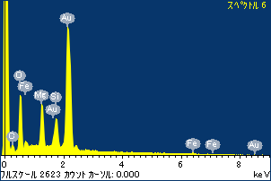

ﾌﾟﾛｼﾞｪｸﾄ : ﾌﾟﾛｼﾞｪｸﾄ 1

ｵｰﾅｰ : Administrator

領域 分析領域 8

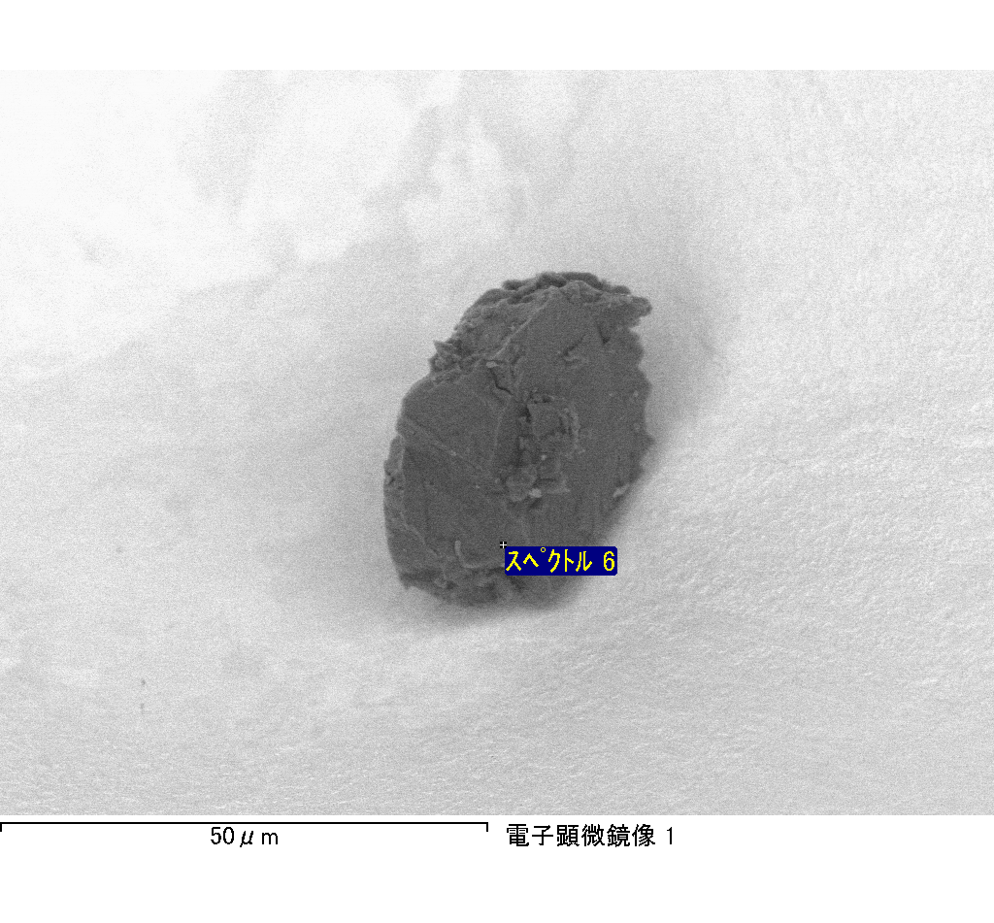

ｽﾍﾟｸﾄﾙﾗﾍﾞﾙ: ｽﾍﾟｸﾄﾙ 7

ﾗｲﾌﾞﾀｲﾑ 88.7 s

収集ｼﾞｵﾒﾄﾘ[度] :

試料傾斜角 = 0.0

方位角 = 0.0

ｴﾚﾍﾞｰｼｮﾝ = 30.0

加速電圧 = 10.00 kV

ｽﾍﾟｸﾄﾙ全ｶｳﾝﾄ数 = 149137

|  |  |  |  |
| --- | --- | --- | --- |
| ｻﾝﾌﾟﾙﾃﾞｰﾀ : | ｴﾈﾙｷﾞｰ[eV] | 分解能[eV] | ｶｳﾝﾄ数 |
| ｽﾄﾛｰﾌﾞ : | 3.8 | 51.74 | 884375 |
|  |  |  |  |

定量最適化がおこなわれていません

ｽﾍﾟｸﾄﾙ処理 :

定量計算に使用されていないﾋﾟｰｸ : 2.800 keV

処理ｵﾌﾟｼｮﾝ : 酸素 ｽﾄｲｷｵﾒﾄﾘ (ﾉｰﾏﾗｲｽﾞ)

繰り返し回数 = 2

ｽﾀﾝﾀﾞｰﾄﾞ :

Na Albite 1999/06/01

Mg MgO 1999/06/01

Al Al2O3 1999/06/01

Si SiO2 1999/06/01

P GaP 1999/06/01

S FeS2 1999/06/01

K MAD-10 Feldspar 1999/06/01

Ca Wollastonite 1999/06/01

Cr Cr 1999/06/01

Mn Mn 1999/06/01

Fe Fe 1999/06/01

Ni Ni 1999/06/01

|  |  |  |  |  |  |
| --- | --- | --- | --- | --- | --- |
| 元素 | 質量濃度 | 原子数 | 化合物 | 化学式 |  |
|  | [%] | 濃度[%] | 濃度[%] |  |  |
| Na K | 2.95 | -6.87 | 3.97 | Na2O |  |
| Mg K | 190.14 | -419.07 | 315.27 | MgO |  |
| Al K | -1.82 | 3.62 | -3.44 | Al2O3 |  |
| Si K | 143.53 | -273.83 | 307.05 | SiO2 |  |
| P K | -192.12 | 332.35 | -440.20 | P2O5 |  |
| S K | -157.53 | 263.25 | -393.33 | SO3 |  |
| K K | -2.06 | 2.82 | -2.48 | K2O |  |
| Ca K | -1.08 | 1.44 | -1.51 | CaO |  |
| Cr K | -0.23 | 0.24 | -0.34 | Cr2O3 |  |
| Mn K | 26.11 | -25.47 | 33.72 | MnO |  |
| Fe K | 117.15 | -112.40 | 150.71 | FeO |  |
| Ni K | 102.62 | -93.66 | 130.59 | NiO |  |
| O | -127.66 | 427.57 |  |  |  |
| ﾄｰﾀﾙ | 100.00 |  |  |  |  |

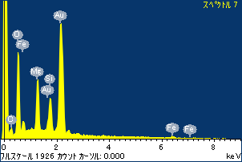

ﾌﾟﾛｼﾞｪｸﾄ : ﾌﾟﾛｼﾞｪｸﾄ 1

ｵｰﾅｰ : Administrator

領域 分析領域 8

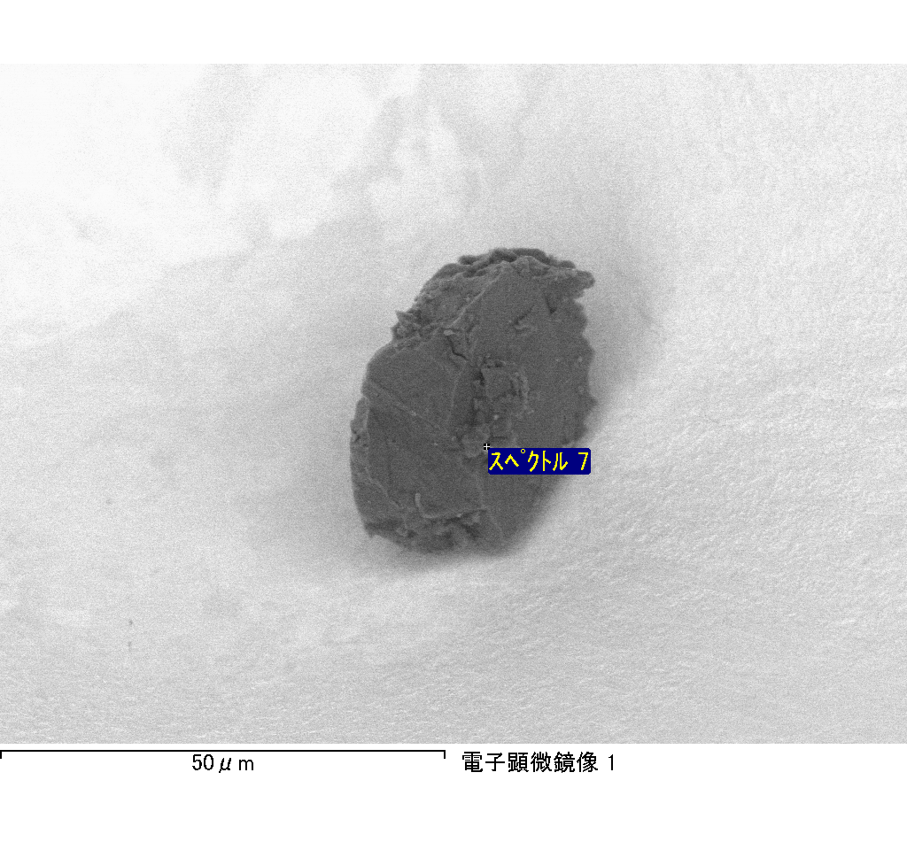

ｽﾍﾟｸﾄﾙﾗﾍﾞﾙ: ｽﾍﾟｸﾄﾙ 1

ﾗｲﾌﾞﾀｲﾑ 120.0 s

収集ｼﾞｵﾒﾄﾘ[度] :

試料傾斜角 = 0.0

方位角 = 0.0

ｴﾚﾍﾞｰｼｮﾝ = 30.0

加速電圧 = 10.00 kV

ｽﾍﾟｸﾄﾙ全ｶｳﾝﾄ数 = 196936

|  |  |  |  |
| --- | --- | --- | --- |
| ｻﾝﾌﾟﾙﾃﾞｰﾀ : | ｴﾈﾙｷﾞｰ[eV] | 分解能[eV] | ｶｳﾝﾄ数 |
| ｽﾄﾛｰﾌﾞ : | 3.8 | 51.73 | 1196220 |
|  |  |  |  |

定量最適化がおこなわれていません

ｽﾍﾟｸﾄﾙ処理 :

省略されたﾋﾟｰｸはありません

処理ｵﾌﾟｼｮﾝ : 酸素 ｽﾄｲｷｵﾒﾄﾘ (ﾉｰﾏﾗｲｽﾞ)

繰り返し回数 = 2

ｽﾀﾝﾀﾞｰﾄﾞ :

Na Albite 1999/06/01

Mg MgO 1999/06/01

Al Al2O3 1999/06/01

Si SiO2 1999/06/01

P GaP 1999/06/01

S FeS2 1999/06/01

K MAD-10 Feldspar 1999/06/01

Ca Wollastonite 1999/06/01

Cr Cr 1999/06/01

Mn Mn 1999/06/01

Fe Fe 1999/06/01

Ni Ni 1999/06/01

|  |  |  |  |  |  |
| --- | --- | --- | --- | --- | --- |
| 元素 | 質量濃度 | 原子数 | 化合物 | 化学式 |  |
|  | [%] | 濃度[%] | 濃度[%] |  |  |
| Na K | 0.06 | 0.11 | 0.08 | Na2O |  |
| Mg K | 17.47 | 30.52 | 28.97 | MgO |  |
| Al K | 0.38 | 0.61 | 0.73 | Al2O3 |  |
| Si K | 13.13 | 19.85 | 28.08 | SiO2 |  |
| P K | -43.67 | -59.87 | -100.06 | P2O5 |  |
| S K | 8.05 | 10.66 | 20.11 | SO3 |  |
| K K | -0.84 | -0.91 | -1.01 | K2O |  |
| Ca K | 0.65 | 0.69 | 0.91 | CaO |  |
| Cr K | 0.28 | 0.23 | 0.40 | Cr2O3 |  |
| Mn K | 0.95 | 0.74 | 1.23 | MnO |  |
| Fe K | 94.98 | 72.22 | 122.19 | FeO |  |
| Ni K | -1.28 | -0.93 | -1.63 | NiO |  |
| O | 9.83 | 26.10 |  |  |  |
| ﾄｰﾀﾙ | 100.00 |  |  |  |  |

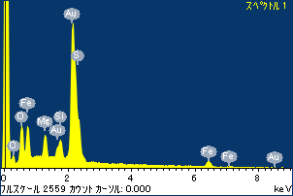

ﾌﾟﾛｼﾞｪｸﾄ : ﾌﾟﾛｼﾞｪｸﾄ 1

ｵｰﾅｰ : Administrator

領域 分析領域 9

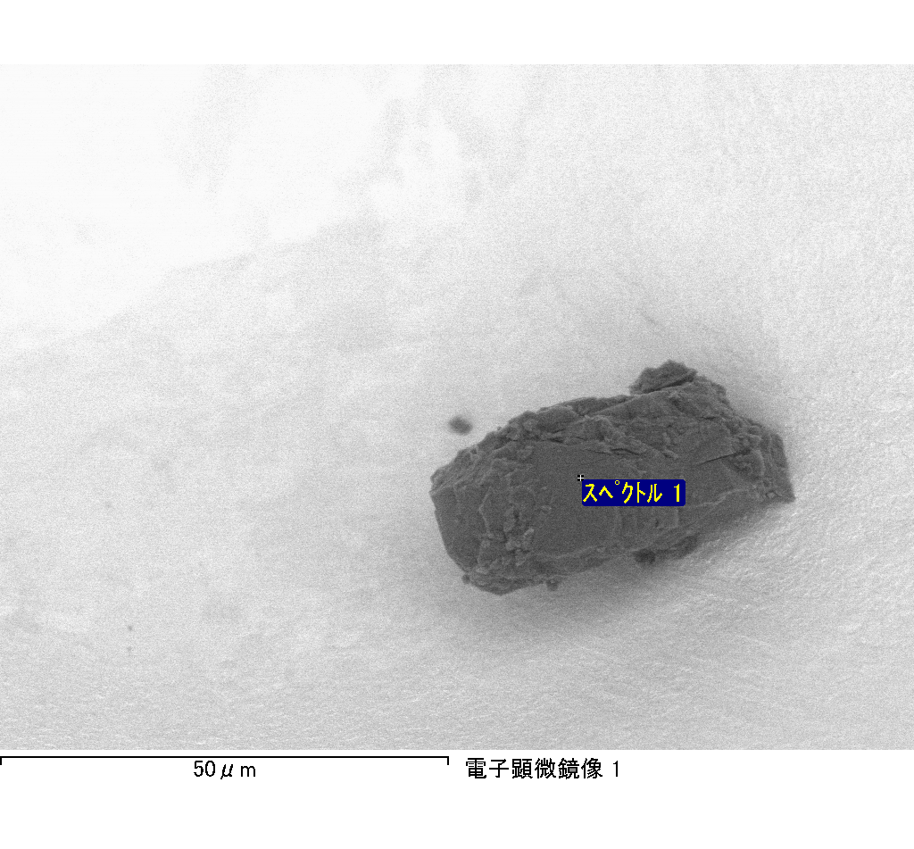

ｽﾍﾟｸﾄﾙﾗﾍﾞﾙ: ｽﾍﾟｸﾄﾙ 2

ﾗｲﾌﾞﾀｲﾑ 71.4 s

収集ｼﾞｵﾒﾄﾘ[度] :

試料傾斜角 = 0.0

方位角 = 0.0

ｴﾚﾍﾞｰｼｮﾝ = 30.0

加速電圧 = 10.00 kV

ｽﾍﾟｸﾄﾙ全ｶｳﾝﾄ数 = 116705

|  |  |  |  |
| --- | --- | --- | --- |
| ｻﾝﾌﾟﾙﾃﾞｰﾀ : | ｴﾈﾙｷﾞｰ[eV] | 分解能[eV] | ｶｳﾝﾄ数 |
| ｽﾄﾛｰﾌﾞ : | 3.8 | 51.77 | 712734 |
|  |  |  |  |

定量最適化がおこなわれていません

ｽﾍﾟｸﾄﾙ処理 :

省略されたﾋﾟｰｸはありません

処理ｵﾌﾟｼｮﾝ : 酸素 ｽﾄｲｷｵﾒﾄﾘ (ﾉｰﾏﾗｲｽﾞ)

繰り返し回数 = 2

ｽﾀﾝﾀﾞｰﾄﾞ :

Na Albite 1999/06/01

Mg MgO 1999/06/01

Al Al2O3 1999/06/01

Si SiO2 1999/06/01

P GaP 1999/06/01

S FeS2 1999/06/01

K MAD-10 Feldspar 1999/06/01

Ca Wollastonite 1999/06/01

Cr Cr 1999/06/01

Mn Mn 1999/06/01

Fe Fe 1999/06/01

Ni Ni 1999/06/01

|  |  |  |  |  |  |
| --- | --- | --- | --- | --- | --- |
| 元素 | 質量濃度 | 原子数 | 化合物 | 化学式 |  |
|  | [%] | 濃度[%] | 濃度[%] |  |  |
| Na K | -2.60 | -1.56 | -3.50 | Na2O |  |
| Mg K | -197.70 | -112.28 | -327.80 | MgO |  |
| Al K | -0.77 | -0.39 | -1.45 | Al2O3 |  |
| Si K | -161.95 | -79.61 | -346.45 | SiO2 |  |
| P K | 207.44 | 92.47 | 475.31 | P2O5 |  |
| S K | 167.92 | 72.31 | 419.27 | SO3 |  |
| K K | 0.51 | 0.18 | 0.61 | K2O |  |
| Ca K | -2.65 | -0.91 | -3.71 | CaO |  |
| Cr K | 0.20 | 0.05 | 0.29 | Cr2O3 |  |
| Mn K | 6.73 | 1.69 | 8.69 | MnO |  |
| Fe K | -173.49 | -42.89 | -223.19 | FeO |  |
| Ni K | 80.11 | 18.84 | 101.94 | NiO |  |
| O | 176.26 | 152.11 |  |  |  |
| ﾄｰﾀﾙ | 100.00 |  |  |  |  |

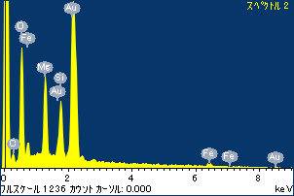

ﾌﾟﾛｼﾞｪｸﾄ : ﾌﾟﾛｼﾞｪｸﾄ 1

ｵｰﾅｰ : Administrator

領域 分析領域 9

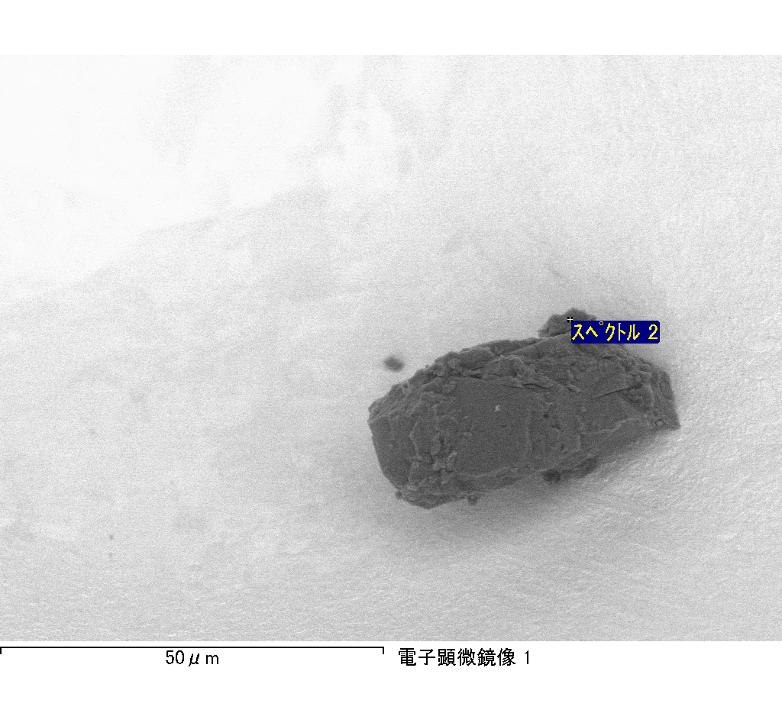

ｽﾍﾟｸﾄﾙ処理 :

省略されたﾋﾟｰｸはありません

処理ｵﾌﾟｼｮﾝ : 酸素 ｽﾄｲｷｵﾒﾄﾘ (ﾉｰﾏﾗｲｽﾞ)

繰り返し回数 = 2

ｽﾀﾝﾀﾞｰﾄﾞ :

Na Albite 1999/06/01

Mg MgO 1999/06/01

Al Al2O3 1999/06/01

Si SiO2 1999/06/01

P GaP 1999/06/01

S FeS2 1999/06/01

K MAD-10 Feldspar 1999/06/01

Ca Wollastonite 1999/06/01

Cr Cr 1999/06/01

Mn Mn 1999/06/01

Fe Fe 1999/06/01

Ni Ni 1999/06/01

|  |  |  |  |  |  |
| --- | --- | --- | --- | --- | --- |
| 元素 | 質量濃度 | 原子数 | 化合物 | 化学式 |  |
|  | [%] | 濃度[%] | 濃度[%] |  |  |
| Na K | 42.48 | -12.25 | 57.27 | Na2O |  |
| Mg K | 1050.62 | -286.46 | 1741.99 | MgO |  |
| Al K | 17.18 | -4.22 | 32.46 | Al2O3 |  |
| Si K | 800.27 | -188.88 | 1712.01 | SiO2 |  |
| P K | -1029.83 | 220.40 | -2359.67 | P2O5 |  |
| S K | -826.99 | 170.97 | -2064.93 | SO3 |  |
| K K | -6.04 | 1.02 | -7.27 | K2O |  |
| Ca K | 4.90 | -0.81 | 6.86 | CaO |  |
| Cr K | 83.38 | -10.63 | 121.87 | Cr2O3 |  |
| Mn K | 15.68 | -1.89 | 20.25 | MnO |  |
| Fe K | 816.82 | -96.95 | 1050.82 | FeO |  |
| Ni K | -166.32 | 18.78 | -211.64 | NiO |  |
| O | -702.15 | 290.93 |  |  |  |
| ﾄｰﾀﾙ | 100.00 |  |  |  |  |

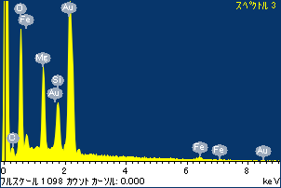

ﾌﾟﾛｼﾞｪｸﾄ : ﾌﾟﾛｼﾞｪｸﾄ 1

ｵｰﾅｰ : Administrator

領域 分析領域 9

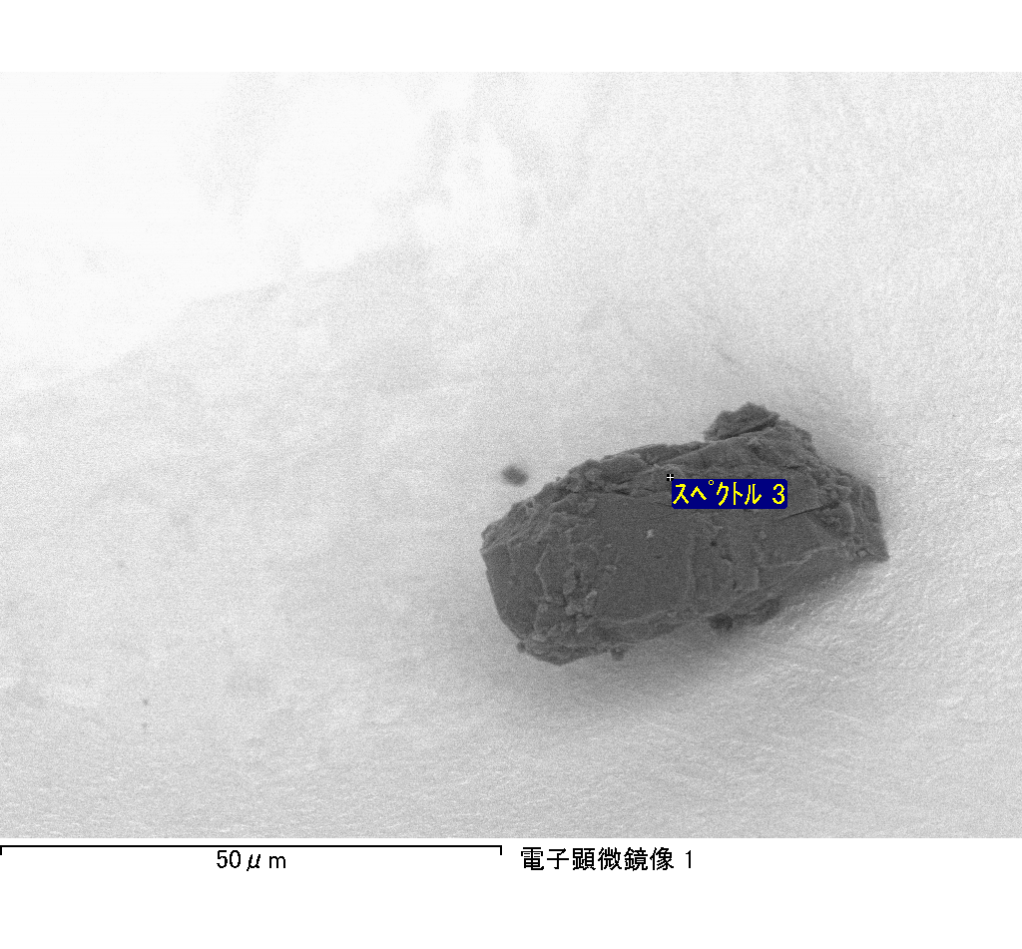

ｽﾍﾟｸﾄﾙﾗﾍﾞﾙ: ｽﾍﾟｸﾄﾙ 3

ﾗｲﾌﾞﾀｲﾑ 64.0 s

収集ｼﾞｵﾒﾄﾘ[度] :

試料傾斜角 = 0.0

方位角 = 0.0

ｴﾚﾍﾞｰｼｮﾝ = 30.0

加速電圧 = 10.00 kV

ｽﾍﾟｸﾄﾙ全ｶｳﾝﾄ数 = 105148

|  |  |  |  |
| --- | --- | --- | --- |
| ｻﾝﾌﾟﾙﾃﾞｰﾀ : | ｴﾈﾙｷﾞｰ[eV] | 分解能[eV] | ｶｳﾝﾄ数 |
| ｽﾄﾛｰﾌﾞ : | 3.8 | 51.74 | 637763 |
|  |  |  |  |

定量最適化がおこなわれていません